**Конспект непосредственной образовательной деятельности**

**во второй младшей группе**

**(ознакомление с окружающим)**

**«Знакомство с матрешкой»**

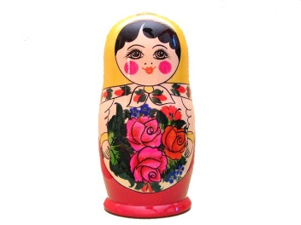**Цель**. Дать представления детям о русской народной игрушке.

**Задачи:**

1. Познакомить детей с русской народной игрушкой - матрешкой;
2. Развивать мелкую моторику рук;
3. Формировать интерес и любовь к народному творчеству;
4. Создавать эмоционально положительный настрой.

**Материал**. Матрешки разных размеров; иллюстрации, альбомы о матрешке, запись русской народной мелодии.

**Предварительная работа**. Рассматривание различных народных игрушек и игры с ними. Прослушивание русских народных песен и мелодий. Чтение потешек.

**Ход занятия.**

Воспитатель: Ребята, сегодня утром в нашу группу пришла посылка. Вот она. Давайте вместе откроем и посмотрим, что в ней. *(Воспитатель достает перевязанную коробку и читает адрес на крышке.)* г. Королев, д/с «Светлячок», средняя группа на втором этаже. Это наш адрес? Почтальон не ошибся? Давайте открывать. *(Воспитатель открывает коробку, достает конверт и читает.)* Жители страны игрушек прислали своих друзей посмотреть, как живут ребята в д/с «Светлячок», но чтобы они появились из коробки надо отгадать загадку. Отгадаем? Слушайте внимательно, загадка очень трудная:

В этой молодице

Прячутся сестрицы.

Каждая сестрица

Для маленькой - темница.

Молодцы. Давайте посмотрим, вы правильно отгадали. *(Воспитатель достает матрешку).* Ой, ребята, а тут только одна матрешка, а в письме написано, что игрушек в коробке много, я ничего не понимаю, а где остальные. *(Навести детей на мысль, что матрешки спрятались одна в другой).* А где же они, как же они спрятались, кто знает как открыть эту куколку? (*Воспитатель подзывает 2-3 детей открыть матрешек.*) Ой как много получилось матрешек. А как вы думаете, кто из них самая старшая, почему? А кто самая младшая, почему? Давайте построим матрешек от самой старшей до самой младшей, кто знает как это сделать? *(воспитатель подзывает 2-3 детей).* А я про матрешек одну интересную историю знаю, вот послушайте.

Появилась первая матрёшка в России очень давно, более 100 лет назад.

Однажды из далекой страны Японии привезли в Россию путешественники игрушку - большеголового деревянного японца. Раскроешь его, а там ещё такая же игрушка, раскроешь вторую, а там третья. Очень понравилась такая игрушка русским мастерам. Они решили для своих детей сделать такую же, вырезали из дерево куклу, и одели её в русскую одежду. Посмотрите, что носит старшая матрешка, а младшая? *(Обобщив ответы детей.)* Правильно: сарафан с передничком, на голову яркий платочек. Художники нарисовали кукле красивые глазки и яркий румянец. И назвали её старинным русским именем – Матрёшей. От сюда и пошло название куклы – матрешка. У каждой матрешки был свой наряд, не похожий на другой. И с тех пор дети играют с это куклой. А вы хотите поиграть с матрешкой, вставайте в круг.

**Динамическая пауза.**

(*Воспитатель берет 2 матрешки встает в цент и говорит слова, в это время звучит народная мелодия.)*

Я к вам собиралась,

Долго-долго наряжалась.

Поиграть хочу немножко!

У кого в руках матрешка,

Тот попляшет с ней немножко.

Двое детей, взяв матрешек, выходят в круг и под русскую народную мелодию пляшут, остальные хлопают в ладоши. Танец повторяется несколько раз.

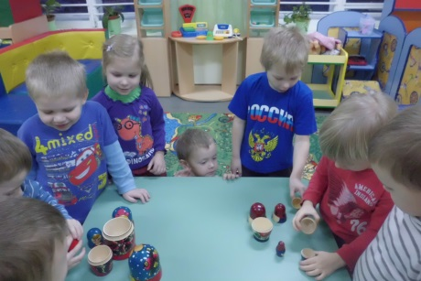Воспитатель: Матрешки хотят свами еще поиграть. Они очень любят играть в прятки. Кто знает, как с матрешкой можно поиграть в прятки*. (Вызвать одного ребенка, чтобы он показал, как прячутся матрешки одна в другую. А потом устроить соревнование, кто быстрее спрячет матрешек – 2 набора матрешек из 3-4 штук. Игру повторить 2-3 раза.)* Матрешкам пора прощаться и отправляться в страну игрушек, к своим друзьям, чтобы скорей рассказать им про наш садик, им очень здесь понравилось и они обязательно к нам еще придут в гости поиграть.